**Учёт железнодорожных вагонов на внутренних станциях предприятия**

**Название отчета**

Справка о неотправленных вагонах по станции

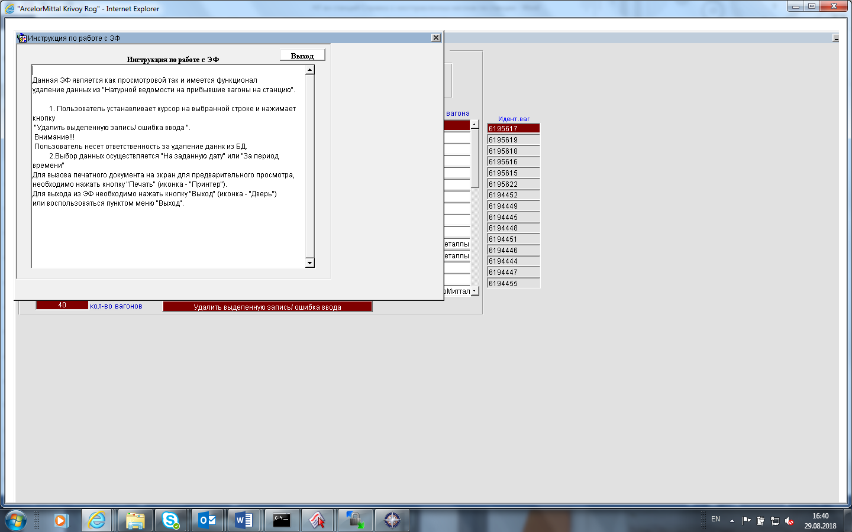

**Для кого разрабатывается**

Форму эксплуатируют приемосдатчики, работающие на станциях

**Внешний вид экранной формы, отчета**

ЭФ

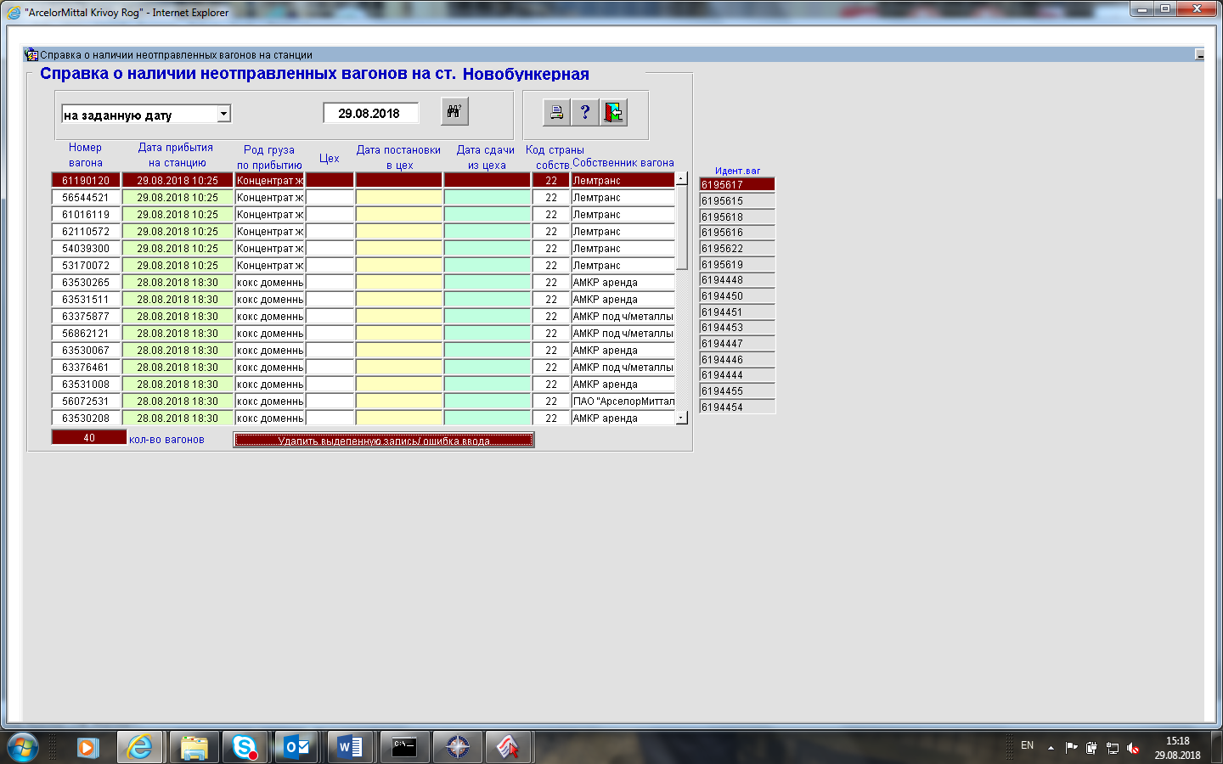

ПД

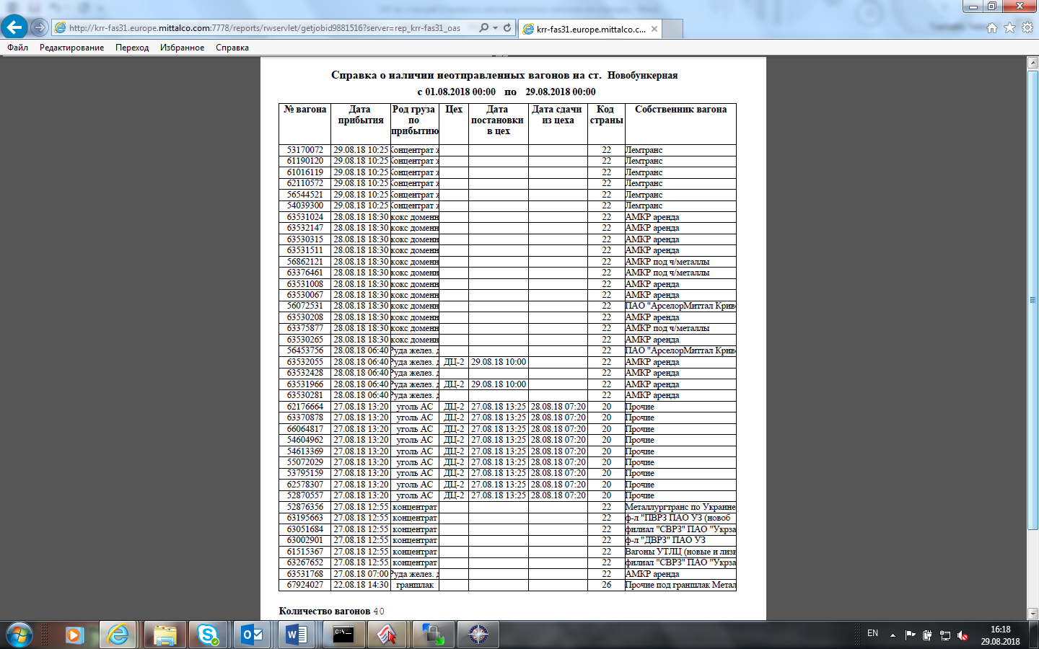

**Параметры запуска**

1. Код станции (постоянно)
2. Период времени
3. Заданная дата

**Перечень и описание входной и выходной информации**

Данные в ЭФ выбираются из представления num_vag.stpr1_porogn_vag, которая формируется из таблиц

num_vag.stpr1_in_st_doc

num_vag.stpr1_in_st_vag

num_vag.stpr1_out_st_vag

num_vag.stpr1_user справочник приемосдатчиков

num_vag.stpr1_gr справочник грузов

num_vag.godn справочник разметки вагона

num_vag.v_vagon_in_cex (представление, основанное на stpr1_in_cex_doc, stpr1_in_cex_vag)

num_vag.v_vagon_out_ceh (представление, основанное на stpr1_out_cex_doc, stpr1_out_cex_vag)

num_vag.stpr1_cex справочник цехов/мест подачи вагонов

kometa.vagon_sob справочник вагонов

kometa.sobstv_for_nakl справочник собственников вагонов

**CREATE** **OR** **REPLACE** **VIEW** stpr1_porogn_vag (

date_in_st,

fio_in_st,

n_vag,

k_stan,

stran_sobstv,

sobstv,

name_sobstv,

put,

gr_in_st,

godn_in_st,

date_in_cex,

date_out_cex,

cex_in,

id_vag )

**AS**

**select** **distinct** d1.date_in_st,

u.fio fio_in_st,

v1.n_vag,

d1.k_stan,

v1.stran_sobstv,

v1.sobstv,

nplat **as** name_sobstv,

d1.n_put_in_st **as** put,

gr.gr gr_in_st,

g.big_name godn_in_st,

vc.date_cex date_in_cex,

oc.date_cex date_out_cex,

**c**.abr_cex **as** cex_in,

v1.id_vag **as** id_vag

**from** stpr1_in_st_doc d1

**left** **join** stpr1_in_st_vag v1 **on** d1.id_doc=v1.id_doc

**left** **join** stpr1_out_st_vag v4 **on** v4.id_vag=v1.id_vag

**left** **join** stpr1_user u **on** u.id_usr=d1.fio_in_st

**left** **join** stpr1_gr gr **on** gr.kod_gr=v1.gr_in_st

**left** **join** godn g **on** g.annul **is** **null** **and** g.code=v1.godn_in_st

**left** **join** v_vagon_in_cex vc **on** vc.id_vag=v1.id_vag

**left** **join** v_vagon_out_ceh oc **on** oc.id_vag=v1.id_vag **and** oc.cex=vc.cex

**left** **join** stpr1_cex **c** **on** vc.cex=**c**.kod_cex

**left** **join** kometa.vagon_sob vs **on** d1.DATE_IN_ST **BETWEEN** vs.date_ar **AND** **DECODE** (date_end,**NULL**,**TO_DATE**('01.01.9999','dd.mm.yyyy'),date_end)

**and** vs.n_vagon=v1.n_vag

**left** **join** kometa.sobstv_for_nakl sn **on** sn.sobstv=vs.sob

**where** v4.id_vag **is** **null** **and** v1.id_doc **is** **not** **null**

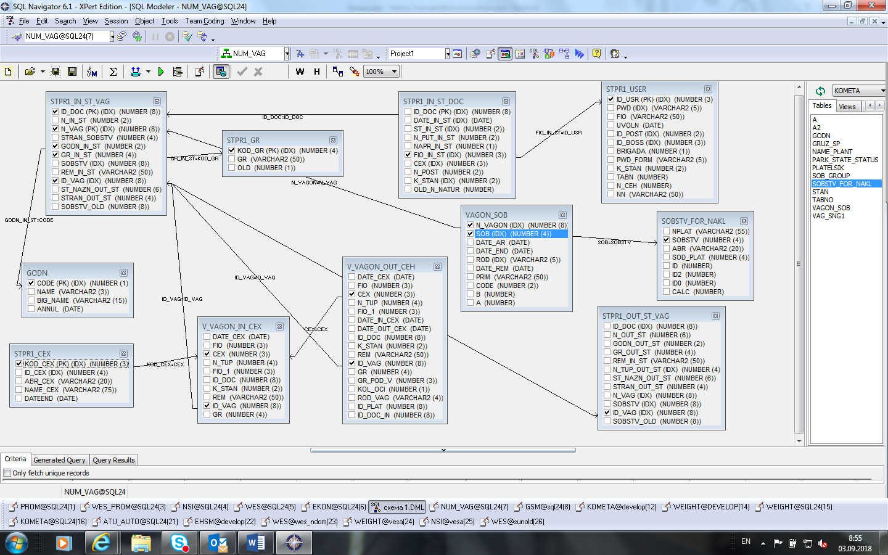

**Нормативно-справочная информация**

num_vag.stpr1_user справочник приемосдатчиков

num_vag.stpr1_gr справочник грузов

num_vag.godn справочник разметки вагона

num_vag.stpr1_cex справочник цехов/мест подачи вагонов

kometa.vagon_sob справочник вагонов

kometa.sobstv_for_nakl справочник собственников вагонов

**Логика отчета**

ЭФ форма работает в 3 режимах:

1. Просмотр информации на вагоны, которые находятся на станции за выбранный период или указанную дату.

Во время запуска ЭФ на экране активно поле «на заданную дату» и видно только одно поле даты, в котором отображается текущая дата. После выбора «за период времени» на экране появляется еще одно окно даты со значением первого дня месяца. Для изменения периода дат необходимо ввести требуемые даты. для вывода данных на экран необходимо нажать кнопку «Выбрать данные».

1. Удаление выбранного на экране вагона.

Для удаления строки с информацией по вагону пользователь устанавливает курсор на необходимой строке и нажимает кнопку «Удалить выбранную запись/ошибка ввода»

1. Формирование печатного документа

Для вызова ПД на экран для предварительного просмотра, необходимо нажать кнопку «Печать». Если документ сформирован корректно, отправить отчет на принтер.

**Вычисляемы поля**

Всего количество вагонов, находящихся на станции

**Описание полей таблиц, участвующих отчете**

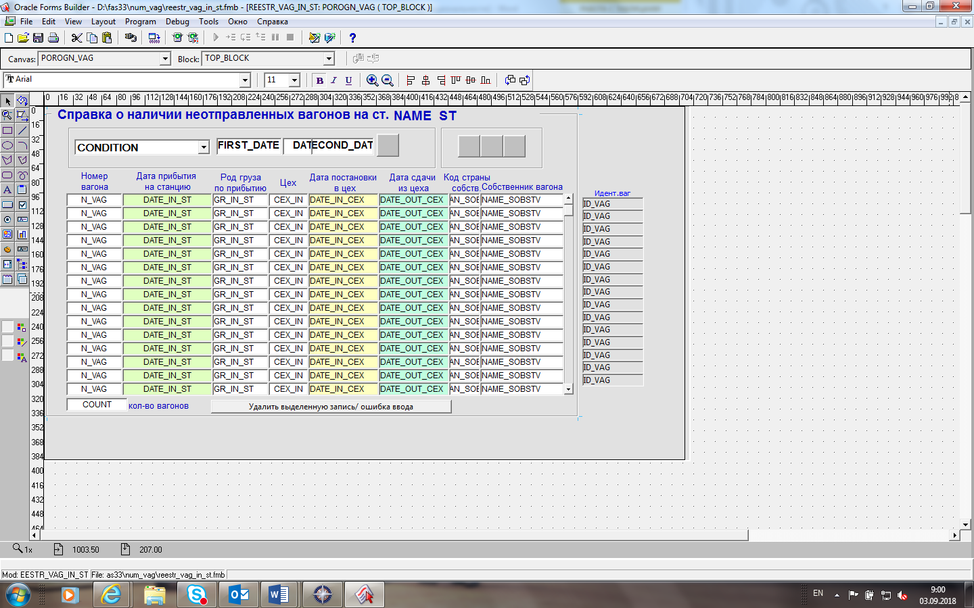

N_VAG number (9)

DATE_IN_ST date

GR_IN_ST char(50)

CEX_IN char(20)

DATE_IN_CEX datetime

DATE_OUT_CEX datetime

STRAN_SOBSTV number (5)

NAME_SOBSTV char(40)

ID_VAG char(30)

**Контакты кто разрабатывал (или сейчас поддерживает в программной части)**

Цемах Е.Е.

Кияновский Н.Н.

Селезнева. Н.Ю.